**النانو ليزر يستخدم في اضاءة الأشياء داخل الجسم**

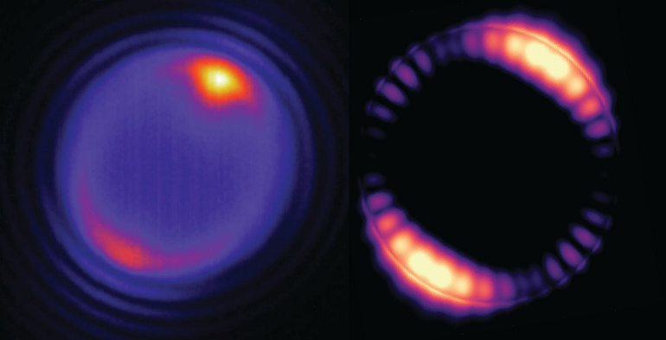

في مختبر Lawrence Berkeley  الوطني ، ابتكر العلماء ليزرمجهري يمكن استخدامه في التصوير داخل الجسم ، والتحكم في النشاط البيولوجي عبر علم الوراثيات البصرية وإجراء دراسات بيولوجية جديدة على العينات الحية. تعمل أشعة الليزر ، التي يبلغ قطرها 5 ميكرون تقريبًا ، أصغر من خلايا الدم الحمراء ، على تحويل ضوء الأشعة تحت الحمراء إلى ضوء ليزر أزرق متماسك بالقرب من الأشعة تحت الحمراء.

انها مصنوعة من جزيئات البوليمر النانوية مختلطة مع الجسيمات النانوية الفوسفات الايتريوم يتريوم مع الثوليوم. على الرغم من أنه كان من المتوقع أن يقوموا بتحويل الضوء من تردد أقل إلى تردد أعلى ، فإن الجسيمات أظهرت بشكل غير متوقع القدرة على التعامل مع الليزر في موجات محددة.

وقد أظهر الباحثون بالفعل أن التقنية الجديدة يمكن أن تعمل في سوائل بيولوجية ، مما يعني أن لديهم إمكانات كبيرة في أبحاث علوم الحياة.

https://www.medgadget.com/2018/06/nanolasers-to-shine-light-on-things-inside-body.html